Manual do Executável Instalador do Sistema



Índice
1. Apresentação 3
2. Recebimento e-mail Download executável de instalação do sistema 3
3 Instalação sistema modalidade Demonstração 4
4 Instalação sistema modalidade Servidor 8
5 Instalação sistema modalidade Terminal 12

1. Apresentação
O presente documento visa orientar o usuário quanto o fluxo para realizar a instalação do sistema Office Impresso através do executável de instalação do sistema. Será detalhado todo o procedimento desde o recebimento do e-mail com o link para download do executável permeando as etapas de instalação do sistema nas modalidades de demonstração, servidor e terminal.

2. Recebimento e-mail Download executável de instalação do sistema
Para efetuar a instalação do sistema Office Impresso a equipe de suporte da empresa WR2 sistemas encaminhará um e-mail contendo o link para realizar o download do executável conforme a imagem do corpo do e-mail abaixo:

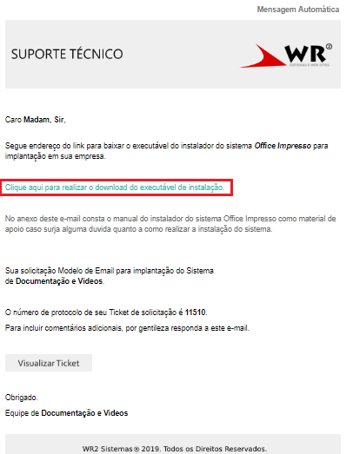Imagem 1: Corpo e-mail link download executável instalação sistema Office Impresso

Após realizar o download clicando no link deve ser executado a aplicação para iniciar a instalação do sistema, esta instalação pode ser dividida em três tipos sendo eles Demonstração, Servidor e Terminal. Nos próximos tópicos serão detalhados cada modelo de instalação.

3 Instalação sistema modalidade Demonstração

A modalidade de instalação do sistema tipo demonstração permite ao usuário realizar a configuração do sistema com um banco de dados já com algumas informações populadas, geralmente é utilizada para situações de treinamento do usuário na utilização do sistema, com o banco de dados com informações pré populadas que são necessárias para a demonstração. Para realizar a instalação desta modalidade primeiramente precisa ser inicializado o executável, ao inicializar será apresentada a tela inicial de instalação conforme imagem abaixo:

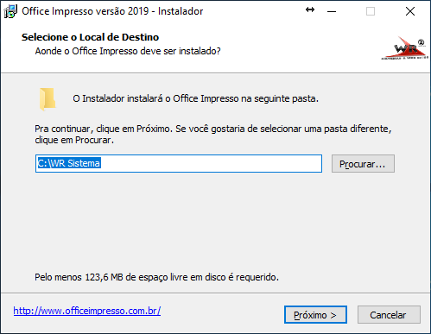Imagem 2: Tela inicial executável instalação sistema

O executável apresenta o caminho do diretório de instalação do sistema clicando na opção Próximo será apresentada a tela para escolha da modalidade do sistema deve se marcada a opção Deseja testar o sistema com um Banco de dados de Demonstração e clicar no botão Baixar Banco de Dados de Demonstração conforme imagem abaixo:

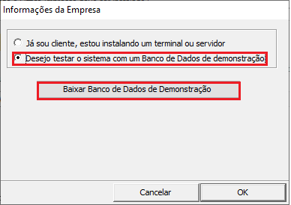Imagem 3: Seleção modalidade instalação demonstração

Ao selecionar as opções da tela anterior e clicar no botão OK o instalador apresentará a tela de criação do ícone do sistema na área de trabalho conforme imagem abaixo:

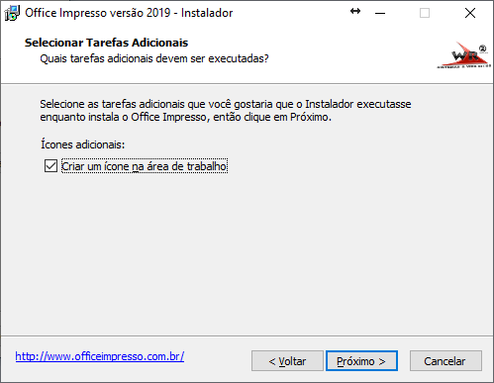Imagem 4: Tela executável sistema criação ícone área de trabalho

Clicando no botão Próximo o sistema iniciará o processo de instalação apresentando uma barra de progresso mostrando o status de progressão da instalação conforme imagem abaixo:

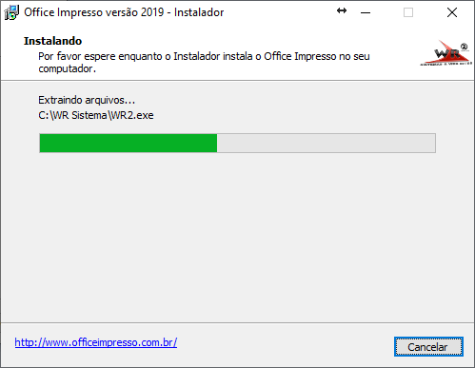Imagem 5: Barra progressão instalação sistema Office Impresso

Ao longo da instalação e preparação dos arquivos e pastas para alocar o sistema na pasta raiz WR Sistema o executável também realiza a instalação do servidor de banco de dados Firebird onde é apresentado a tela com a barra de progressão da instalação do aplicativo conforme imagem abaixo:

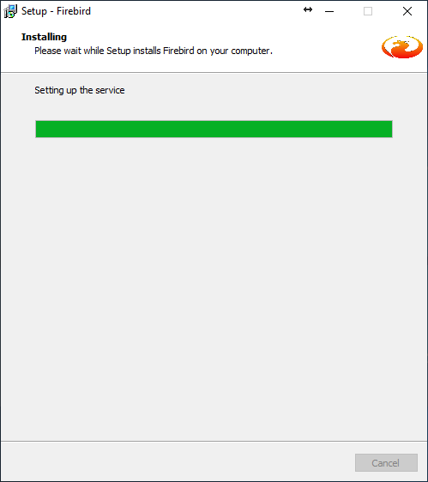Imagem 6: Tela instalação servidor banco de dados Firebird

Caso o servidor Firebird já tenha sido instalado no computador o executável irá apresentar uma mensagem referenciando que já existe um servidor Firebird rodando como serviço local no computador apresentando a tela de mensagem de alerta conforme imagem abaixo:

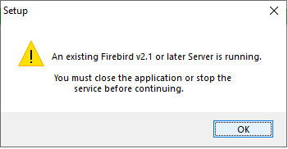Imagem 7: Tela mensagem alerta Firebird já instalado no computador

Clicando no botão OK o executável dará sequencia aos procedimentos de instalação apresentando a tela final de conclusão onde por padrão esta marcada a opção Inciar o Office Impresso conforme imagem abaixo:

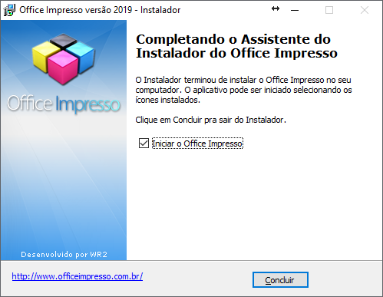Imagem 8: Tela finalização instalação sistema

Clicando no botão Concluir o executável finalizará o processo de instalação e inicializará de forma automática o sistema Office Impresso apresentando a tela inicial de Login do sistema.

4 Instalação sistema modalidade Servidor

A modalidade de instalação Servidor tem por finalidade montar o ambiente do servidor do sistema que centralizará o banco de dados da aplicação e também instalará o servidor do banco de dados Firebird. Para inciar o procedimento basta inicializar o executável de instalação, será aberta a tela inicial contendo a tela com mostrando o diretório onde será instalado o sistema deve ser clicado no botão Próximo conforme a imagem abaixo:

Imagem 9: Tela inicial executável instalação sistema

Clicando no botão Próximo o executável dará sequência a instalação apresentando a outra tela com a opção de seleção das informações da empresa, deve ser marcada a opção Já sou cliente, estou instalando um terminal o servidor, marcando está opção são liberados os campos para marcar o CPF ou CNPJ do cliente cadastrado informando no campo em branco a numeração do CNPJ ou CPF conforme imagem abaixo:

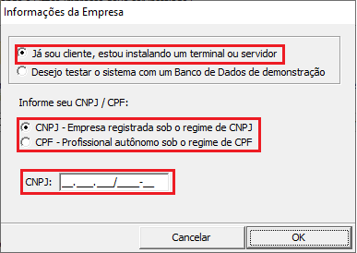Imagem 10: Instalação modalidade servidor preenchimento informações CPF ou CNPJ cliente

Marcando as opções desejadas deve ser clicado no botão OK , clicando nesta opção o sistema exibirá outra tela avisando ao usuário que o executável realizará a instalação do sistema no computador com o ambiente servidor conforme imagem abaixo:

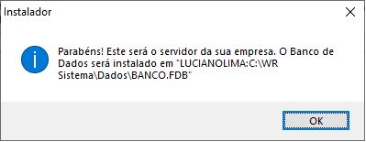Imagem 11: Mensagem instalação sistema como ambiente servidor

Clicando no botão OK o sistema irá inciar o processo de instalação apresentando a tela com a barra de progressão conforme imagem abaixo:

Imagem 12: Barra progressão instalação sistema Office Impresso

Ao longo do processo de instalação o executável faz a instalação do servidor de banco de dados Firebird mostrando também a barra de progressão da instalação conforme imagem abaixo:

Imagem 13: Tela instalação servidor banco de dados Firebird

Caso o servidor Firebird já tenha sido instalado no computador em questão o executável apresentará uma mensagem referenciando que já existe um servidor Firebird rodando como serviço local no computador apresentando a tela de mensagem de alerta conforme imagem abaixo:

Imagem 14: Tela mensagem alerta Firebird já instalado no computador

Clicando no botão OK o executável dará sequencia aos procedimentos de instalação do sistema apresentando a tela final de conclusão de instalação onde por padrão esta marcada a opção Inciar o Office Impresso conforme imagem abaixo:

Imagem 15: Tela finalização instalação sistema

Clicando no botão Concluir o executável finalizará o processo de instalação e inicializará de forma automática o sistema Office Impresso apresentando a tela inicial de Login do sistema.

5 Instalação sistema modalidade Terminal

A modalidade de instalação Terminal tem por finalidade montar o ambiente do sistema no terminal que irá acessar o banco de dados que fica alocado no computador servidor, caracteriza-se por ser uma estação de trabalho que não conterá o banco de dados no computador local mas fara requisições ao banco de dados que está configurado no servidor da empresa. Para inciar o procedimento basta inicializar o executável de instalação, será aberta a tela inicial mostrando o diretório onde será instalado o sistema, deve ser clicado no botão Próximo conforme a imagem abaixo:

Imagem 16: Tela inicial executável instalação sistema

Clicando no botão Próximo o executável dará sequência no processo de instalação apresentando a outra tela com a opção de seleção das informações da empresa, deve ser marcada a opção Já sou cliente, estou instalando um terminal ou servidor, marcando está opção são liberados os campos para marcar o CPF ou CNPJ do cliente assim como o campo para preenchimento da numeração conforme imagem abaixo:

Imagem 17: Instalação modalidade terminal preenchimento informações CPF ou CNPJ cliente

Marcando as opções de CPNJ o CPF e fazendo o preenchimento do respectivo campo deve ser clicado no botão OK clicando nesta opção o sistema exibirá outra tela avisando ao usuário que o executável realizará a instalação do sistema para o computador no ambiente Terminal conforme imagem abaixo:

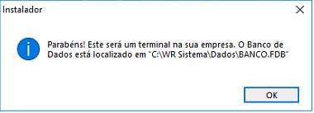Imagem 18: Mensagem instalação sistema como ambiente terminal

Clicando em OK o instalador apresentará a tela de criação do atalho do executável do sistema conforme imagem abaixo:

Clicando no botão Próximo o sistema inciará o processo de instalação do sistema apresentando a tela com a barra de progressão de instalação conforme imagem abaixo:

Imagem 19: Barra progressão instalação sistema Office Impresso

Após o sistema concluir o procedimento de instalação será apresentada a tela de conclusão da instalação onde por padrão a opção Iniciar o Office Impresso já vem marcada no instalador conforme a imagem abaixo:

Imagem 20: Tela finalização instalação sistema

Clicando no botão Concluir o sistema finalizará o processo de instalação do sistema apresentando a tela de login do sistema Office Impresso.
Índice de Imagens
Imagem 1: Corpo e-mail link download executável instalação sistema Office Impresso 3
Imagem 2: Tela inicial executável instalação sistema 4
Imagem 3: Seleção modalidade instalação demonstração 4
Imagem 4: Tela executável sistema criação ícone área de trabalho 5
Imagem 5: Barra progressão instalação sistema Office Impresso 5
Imagem 6: Tela instalação servidor banco de dados Firebird 6
Imagem 7: Tela mensagem alerta Firebird já instalado no computador 6
Imagem 8: Tela finalização instalação sistema 7
Imagem 9: Tela inicial executável instalação sistema 8
Imagem 10: Instalação modalidade servidor preenchimento informações CPF ou CNPJ cliente 8
Imagem 11: Mensagem instalação sistema como ambiente servidor 9
Imagem 12: Barra progressão instalação sistema Office Impresso 9
Imagem 13: Tela instalação servidor banco de dados Firebird 10
Imagem 14: Tela mensagem alerta Firebird já instalado no computador 10
Imagem 15: Tela finalização instalação sistema 11
Imagem 16: Tela inicial executável instalação sistema 12
Imagem 17: Instalação modalidade terminal preenchimento informações CPF ou CNPJ cliente 12
Imagem 18: Mensagem instalação sistema como ambiente terminal 13
Imagem 19: Barra progressão instalação sistema Office Impresso 14
Imagem 20: Tela finalização instalação sistema 14

